交通安全宣導（109-1-13）
同學騎機車若道路前方有大型車時請保持安全距離，以免進入內輪差而造成交通意外事故
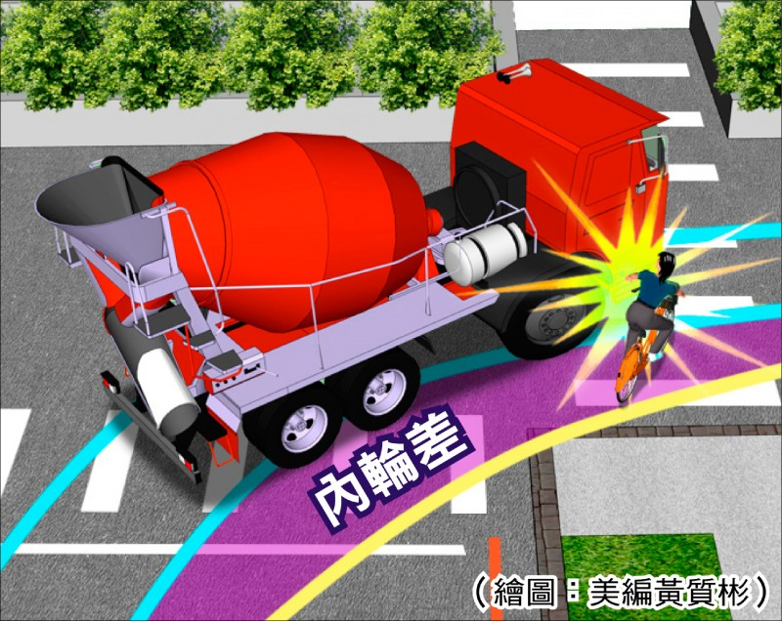
大型車轉彎時，前後輪不會在同一個軌跡，其中內側前輪畫出的圓半徑較大，後輪畫出圓半徑較小，前、後輪差距稱為「內輪差」；車輛越大，內輪差也越大。前後輪轉彎半徑差異，常造成視線死角，若未察覺車旁人車，容易發生傷亡憾事。
人車跟在大型車旁，常有錯覺，以為對方駕駛人看得見自己，而失去警覺心，一旦闖入大型車的視線死角，「內輪差」往往成為死亡陷阱。
學務處軍訓室關心您 109年11月9日

